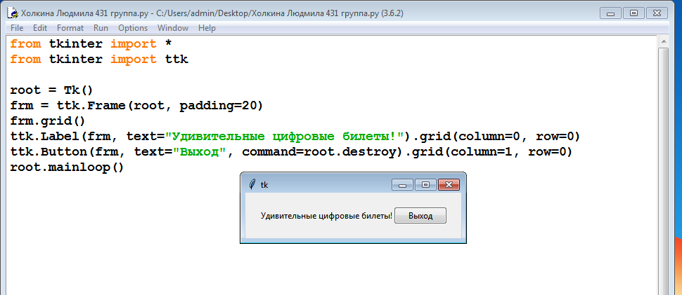
Рисунок 1. Тест 1.

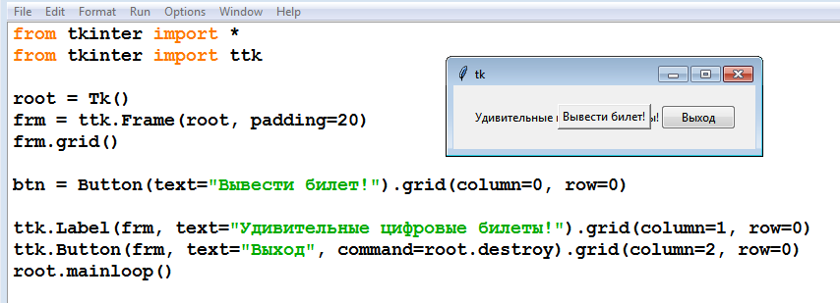
Рисунок 2. Тест 2.

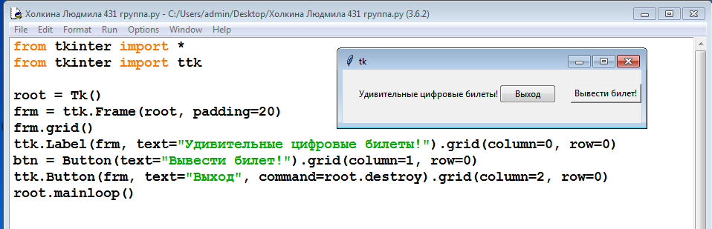
Рисунок 3. Тест 3.

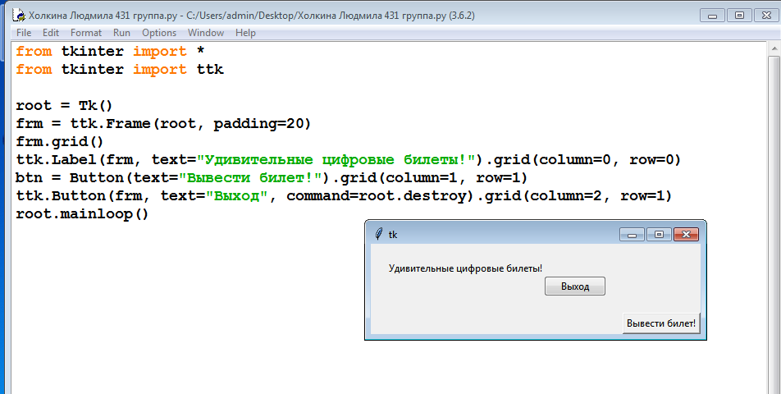
Рисунок 4. Тест 4.

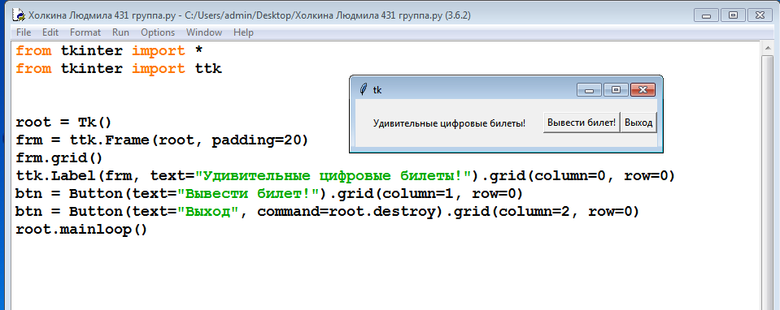
Рисунок 5. Тест 5.

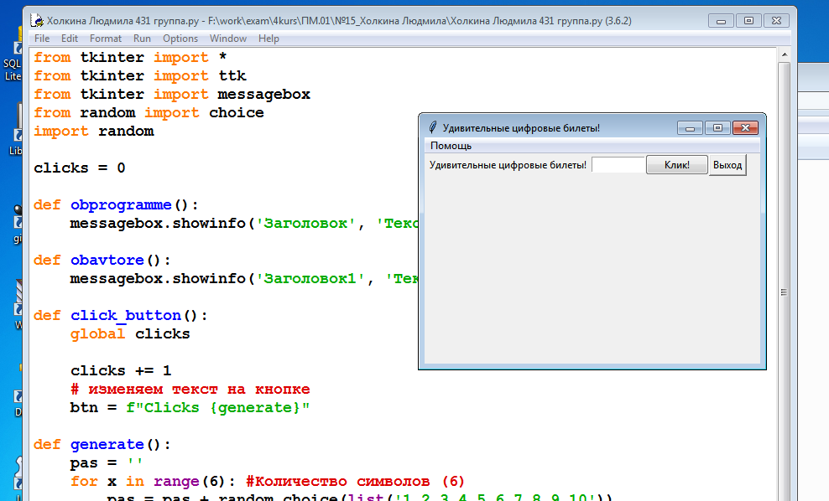
Рисунок 6. Тест 6.

